游戏名称：梦萝境

目录

一、游戏主题： 1

二、游戏类型： 1

三、游戏背景概述： 1

四、传统文化设计介绍 2

五、首界面设计、说明： 3

六、玩法、操作说明: 3

七、关卡设计理念以及玩法说明： 3

第一关 图书馆外 3

过 场 图书馆内 5

第二关 梦境边缘 6

第三关 京剧戏院 7

第四关 画中魅影 8

第五关 无尽长廊--魑 9

第六关 无尽长廊--魍 11

第七关 阴阳昏晓 11

# 一、游戏主题：

本作品以“学汉语用汉字，弘扬汉语言文化”的主题纵向展开，横向拓宽并且展现出使用的汉字中蕴含的中华文化。

# 二、游戏类型：

梦萝境 是一款基于unity实现的2D横版过关类游戏。

# 三、游戏背景概述：

讲述了身为汉语言学习者的游戏主人公梦萝,在图书馆中学习时疲倦不堪,进入梦乡;在梦里图书馆中的一切都活了过来,故事以此展开…

# 四、传统文化设计介绍

在本游戏中展现的中华优秀传统文化有以下几个方面：

#### 一、京剧脸谱

本游戏巧妙融合了京剧脸谱中生旦净末丑这五大戏曲行当。本作品结合了中华优秀传统文化的美学思想精髓，并深刻融合了京剧色彩。

#### 二、《易经》阴阳

本游戏融合了简朴而博大的中国哲学——阴阳。

阴阳相冲化万物，世间万物，皆有阴阳之道，万物存于阴阳之道，本游戏中尤其突出这一理念，与阴阳学说完美结合。

#### 三、八卦学说

八卦即为“按照大自然的阴阳变化平行组合，组成八种不同形式”，作为中国古老文化的深奥概念，是古人用来解释自然、社会现象的有利工具。正所谓“八卦成列，象在其中矣；因而重之，爻在其中矣；刚柔相推，变在其中矣；系辞焉而命之，动在其中矣”。

本游戏将[乾、](https://baike.baidu.com/item/%E4%B9%BE/12004899)[坤](https://baike.baidu.com/item/%E5%9D%A4/16399632)、[巽、](https://baike.baidu.com/item/%E5%B7%BD/19869229)[震](https://baike.baidu.com/item/%E9%9C%87/7388140)、[坎、](https://baike.baidu.com/item/%E5%9D%8E/12005962)[离](https://baike.baidu.com/item/%E7%A6%BB/9713861)、[艮、](https://baike.baidu.com/item/%E8%89%AE/19869227)[兑](https://baike.baidu.com/item/%E5%85%91/16261208)充分融入游戏之中，使玩家更加深刻的体会了中华文化。[﻿](https://baike.baidu.com/item/%E5%85%91/16261208)

#### 四、魑魅魍魉

“魑魅魍魉”源自《左转》中的“螭魅罔两，莫能逢之”，是古代传说中的鬼怪妖精，比喻各种各样的坏人。在本游戏中是后四关BOSS的拟态。

#### 五、《望岳》杜甫

       本游戏终极关卡灵感来自杜甫的“造化钟神秀，阴阳割昏晓”中的“阴阳割昏晓”，终极关卡的设计也是侧重于阴阳的特点。

        玩家在左侧时不受影响，而进入右侧会没有光照,boss的技能机制也与阴阳紧密结合;阴极进入破晓时分会被摧毁,阳极进入夜幕同样会被摧毁;战胜魉后,主人公会迎来黎明时刻,从梦境中醒来…

# 五、首界面设计、说明：

首先点击新的开始则为开始一场新的游戏，点击继续游戏则从上次游戏记录开始继续游戏。如图一所示：

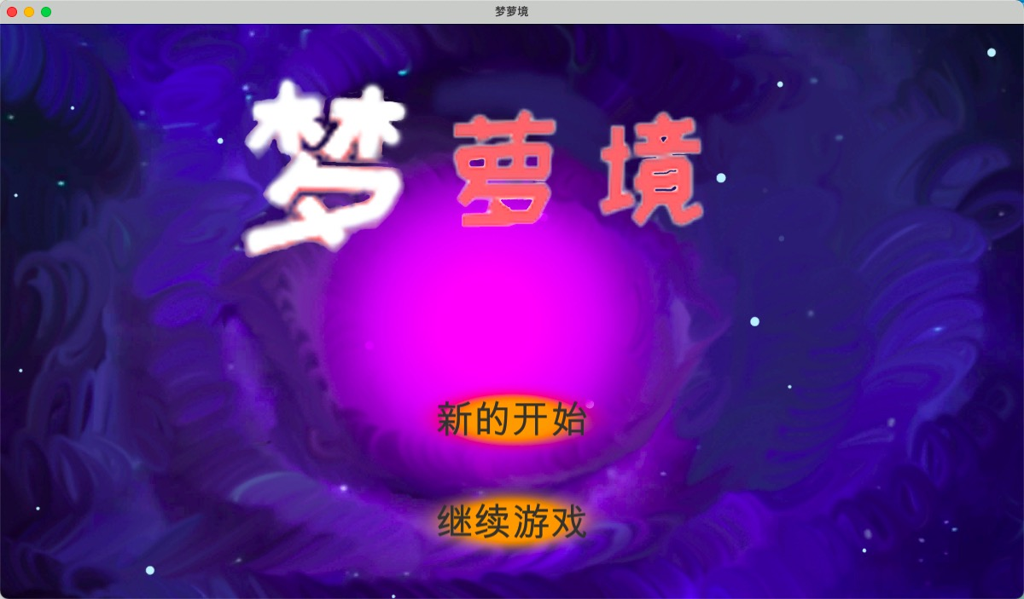

图一 主界面

# 六、玩法、操作说明:

支持键鼠操作 A,D键或左右键移动；J/Z键拾取物品,进入下一关； K/空格跳跃 L/X攻击；K+K实现二段跳跃。

特色玩法：地板+K实现抓墙跳，身体触碰墙体可再次实现跳跃。

# 七、关卡设计理念以及玩法说明：

## 第一关 图书馆外

玩家需要简单的熟悉移动、跳跃以及抓墙跳等基本操作。

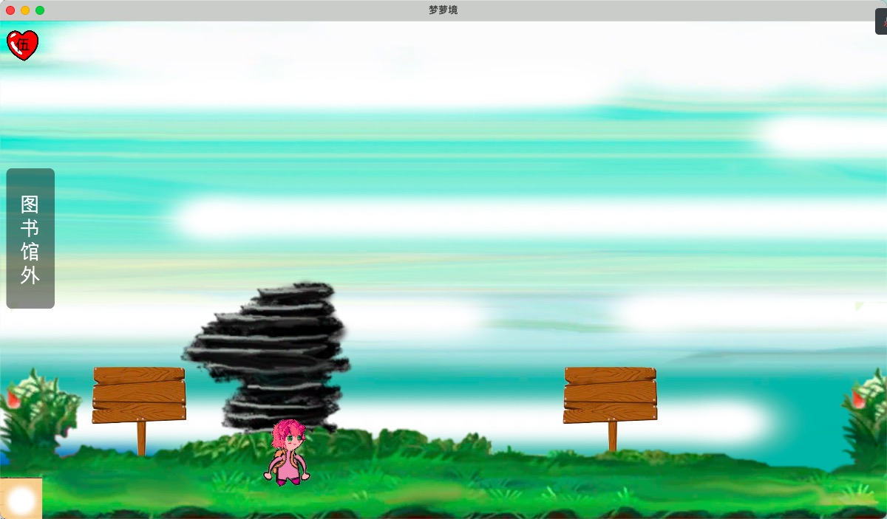

图二

成功通关后，可以拾取通往下一关的钥匙，如图三所示

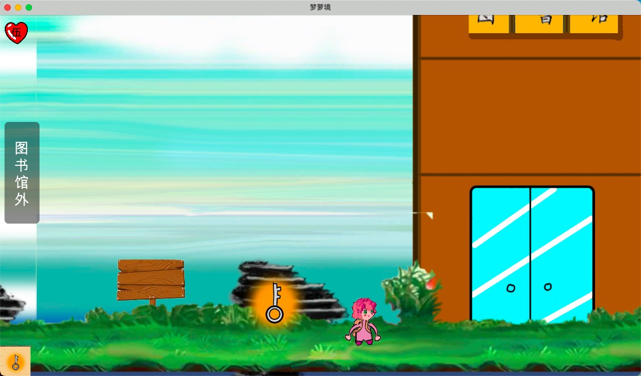

图三 拾取钥匙

一旦失败，便只能从头开始，如下图：

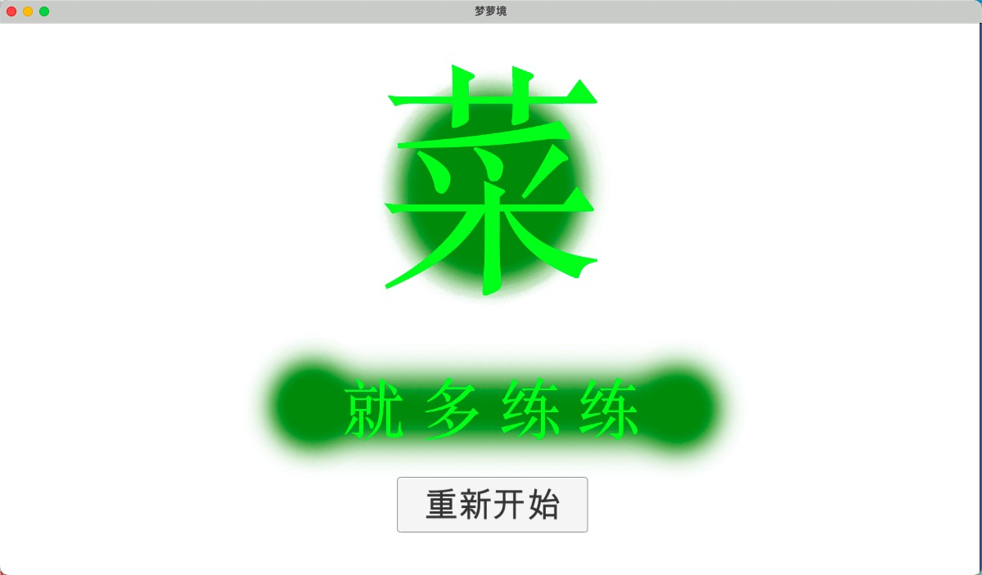  
图四 菜就多练练

## 过 场 图书馆内

作为钟爱中华传统文化的梦萝，在图书馆中研究历史著作，混沌之中已然进入梦乡，进入了一个神奇的空间…在梦境中她来到了“梦萝境”。

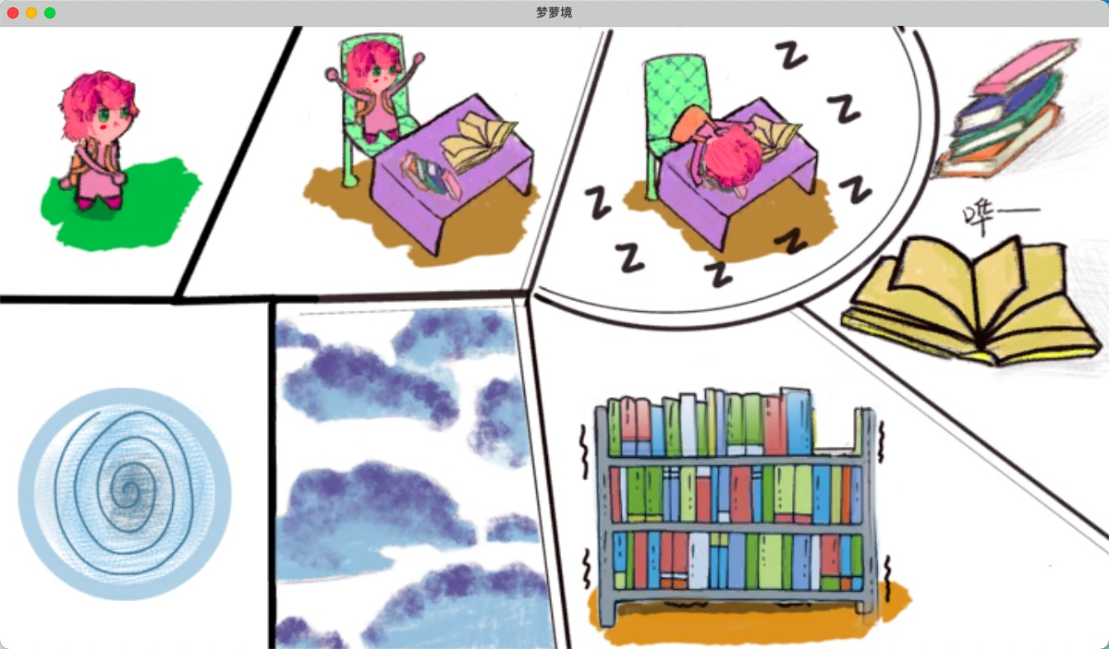

图四 入场设计

## 第二关 梦境边缘

青年人对京剧都或多或少有一些了解,但是真正深入了解的却并不多;因此设计了本关,玩家会在此关初步认识生旦净末丑

本关内有告示板,会简单的让玩家熟悉认识对应的脸谱，并熟悉基本的操作，通过游戏的提示：

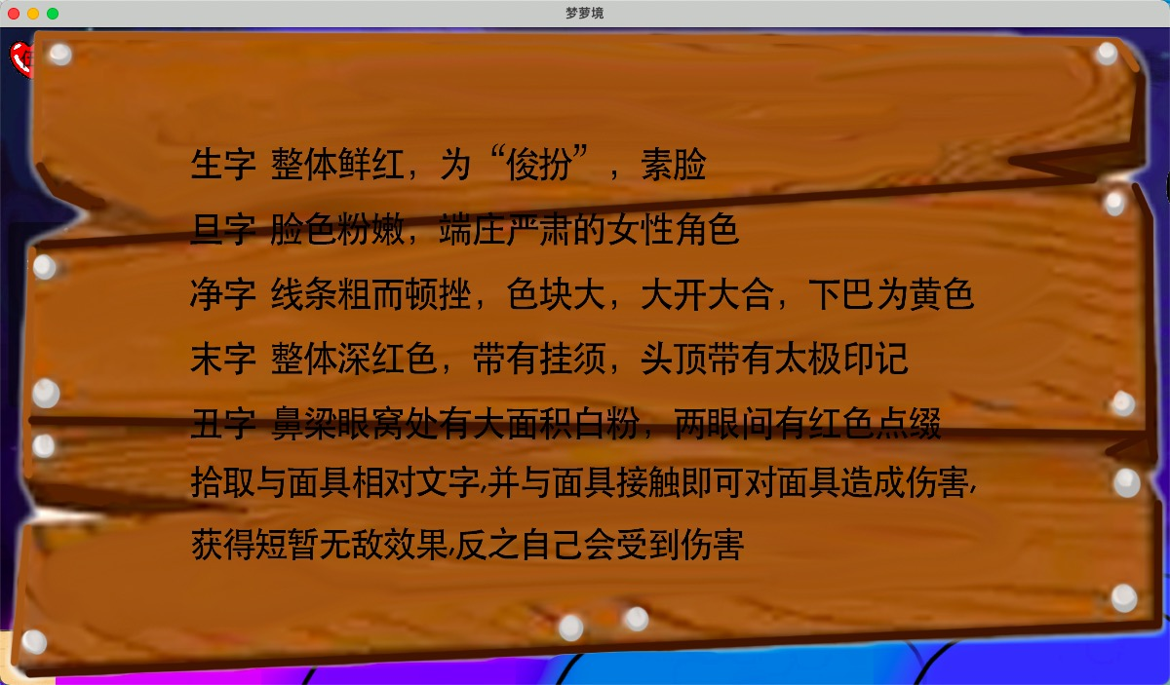

图五 提示板

玩家拾取与脸谱相对应文字，并与对应脸谱接触即可对面具造成伤害，获得短暂无敌效果；一旦拿错或者不拿脸谱，则玩家生命值减一。难度1*

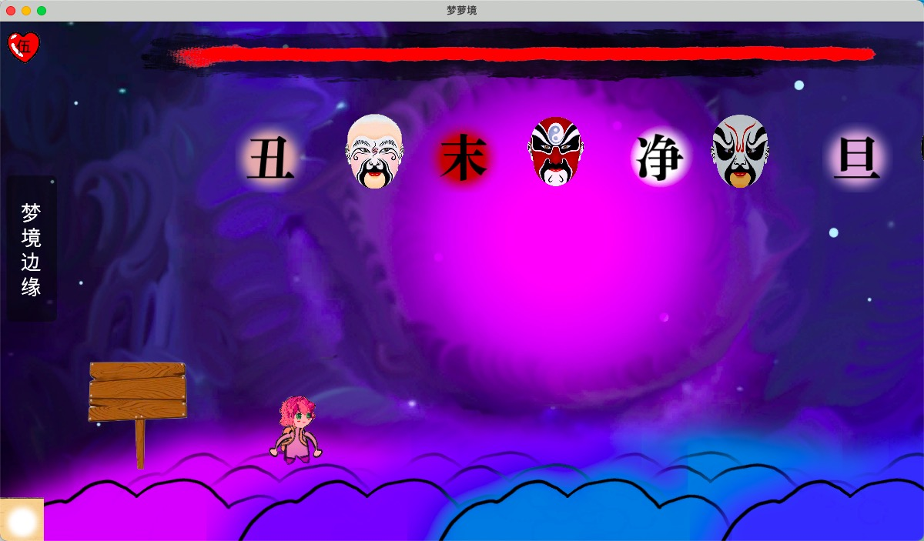

图六 初识脸谱

## 第三关 京剧戏院

本关以富有诗意的山水画为背景， BOSS的手上用红色绳子捆绑着五个脸谱，将会左右平移上下移动，玩家将在戏台的桌子之上与BOSS展开斗争。

基于前几关的熟悉掌握，玩家将面临更加有趣的关卡，同时难度也会上升，场景突然转变，玩家需要具备一定的反应力，以及记住每个脸谱对应的名字。

玩家首先需要拾取位于左下角的卡片，为了与对应的脸谱匹配，每一个脸谱必须重复匹配成功，一旦两次均匹配成功，脸谱对应的字将会消失，并且仅当生命值大于等于零时，方可通过本关。期间，玩家需要躲避手的进攻，一旦触碰到错误的脸谱，生命值将会减一；屏幕上方为BOSS的血条，当匹配成功，获得瞬时的无敌状态时，BOSS的生命条便会减少。难度3*

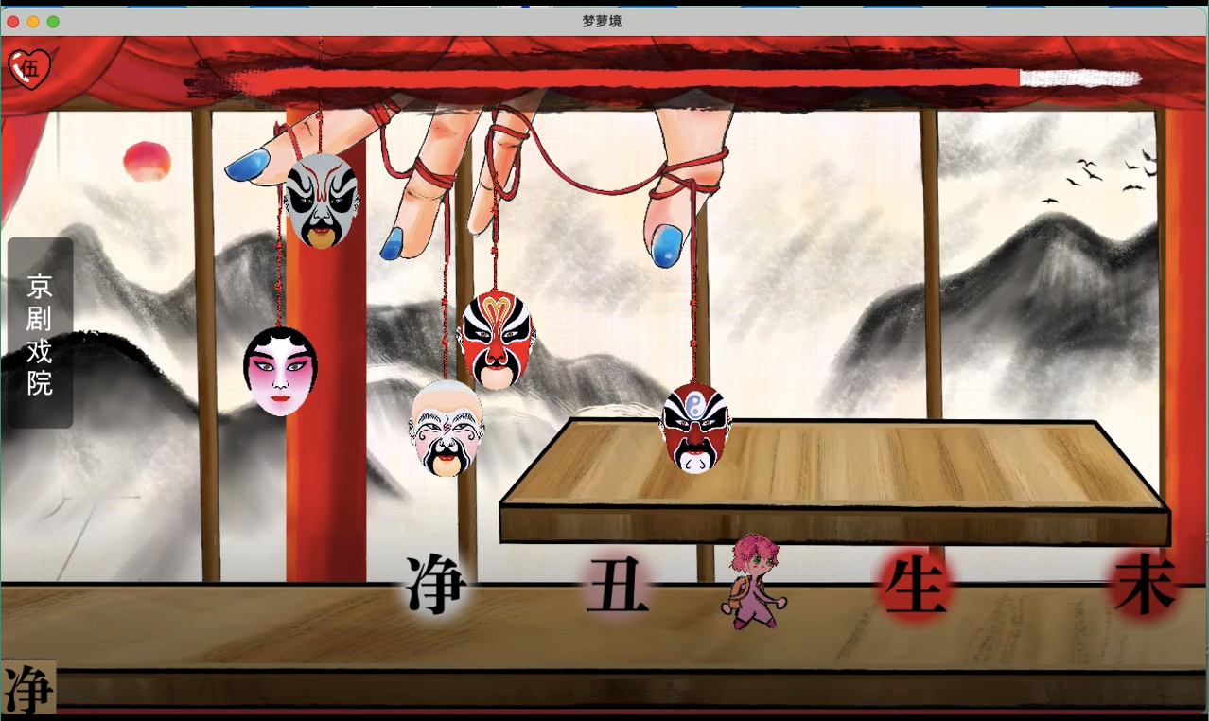

图七

成功之后，BOSS手中将会掉落一水墨画卷，玩家按Z进入该画卷……

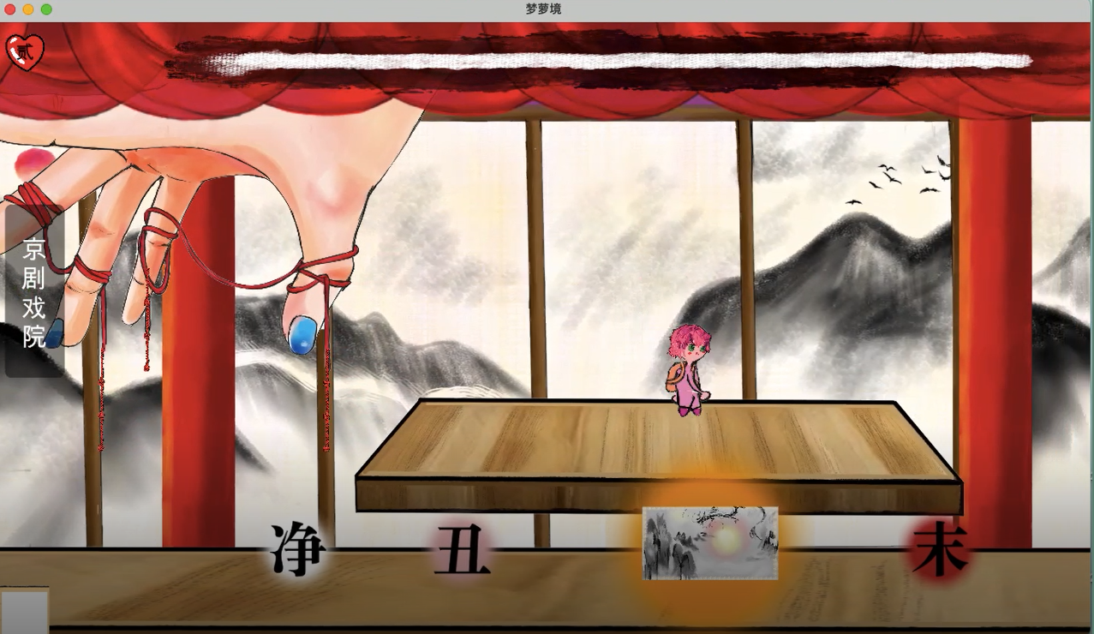

图八 进入画卷

## 第四关 画中魅影

本关以拾取水墨画卷中的画面为背景，结合《易经》八卦阵思想，背景中有一条龙盘踞整个屏幕，中央为特别设计的旋转的八卦阵，八卦阵前的八个位置对应八个动态的宝石台阶，对应八个字（[乾、](https://baike.baidu.com/item/%E4%B9%BE/12004899)[坤](https://baike.baidu.com/item/%E5%9D%A4/16399632)、[巽、](https://baike.baidu.com/item/%E5%B7%BD/19869229)[震](https://baike.baidu.com/item/%E9%9C%87/7388140)、[坎、](https://baike.baidu.com/item/%E5%9D%8E/12005962)[离](https://baike.baidu.com/item/%E7%A6%BB/9713861)、[艮、](https://baike.baidu.com/item/%E8%89%AE/19869227)[兑](https://baike.baidu.com/item/%E5%85%91/16261208)），在屏幕下方有数个悬浮的地板，空中随机漂浮着骷髅和魑魅魍魉中的魅。

玩家进入画卷之后，一方面需要随时躲避魅和小骷髅的进攻，另一方面需要在每个宝石台阶上激活7秒以上，激活过程中魅会持续掉血,玩家只有在宝石台阶上停顿7秒，才能激活对应的字，当八个字全部被激活的时候，魅会被成功消灭。

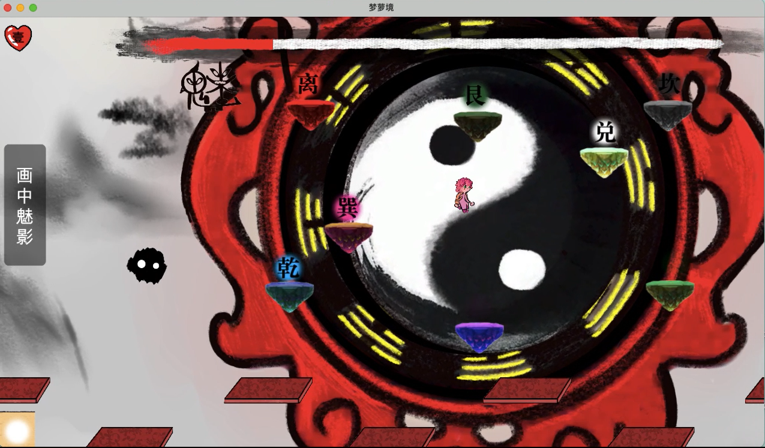

图九 画中魅影

龙的眼睛将会瞬时闪光，随后龙被压制的灵魂召之即出，太极中央会诞生出一个小太极，玩家拾取后，便成为了玩家的武器，此时将会出现一个新的水墨画卷……

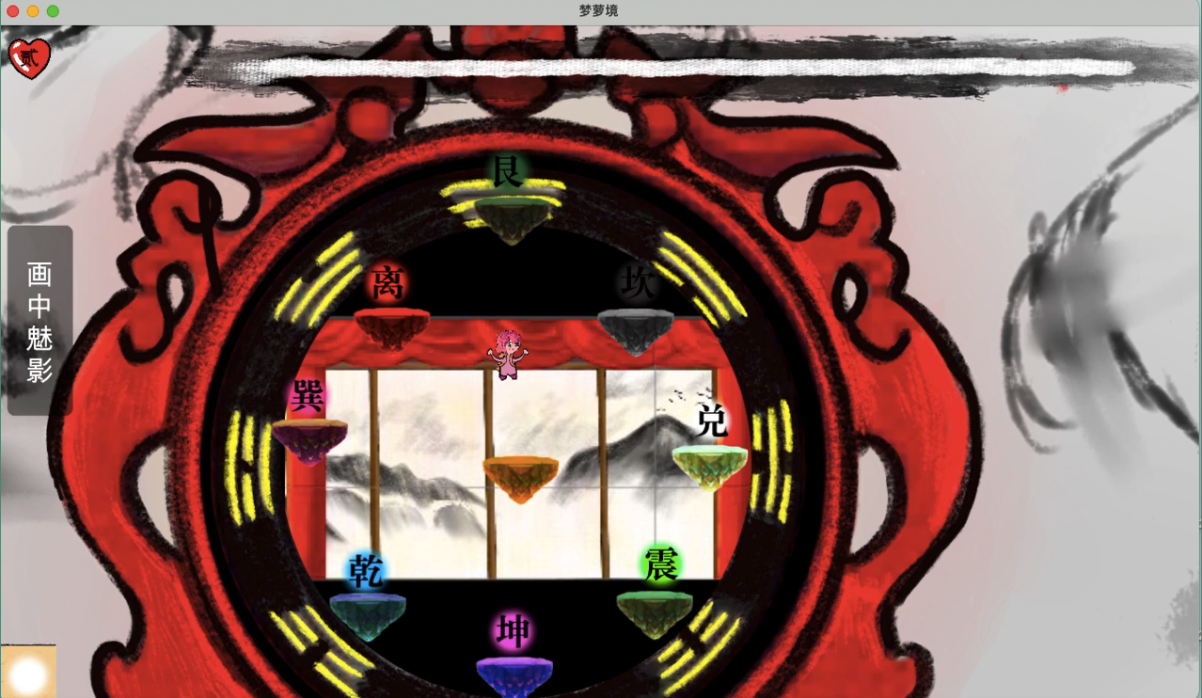

图十

## 第五关 无尽长廊--魑

本关以水墨画为背景，玩家也随之进入无尽长廊，“无尽”的意思是没有穷尽、没有止境，出自《列子·汤问》，这便是本关卡的由来。在上一关中，初遇“魅”影，接下来依次迎战魑，魍——展现中国古代编年体史书文化以及神话传说。

玩家手中收获武器之后，按X/L即可发射太极，具备对召唤物造成伤害的作用。本关将出现“魑”， “魑”具备飞快地速度去向玩家发起冲击，玩家一方面要用太极攻击，另一方面也要躲避BOSS的攻击。

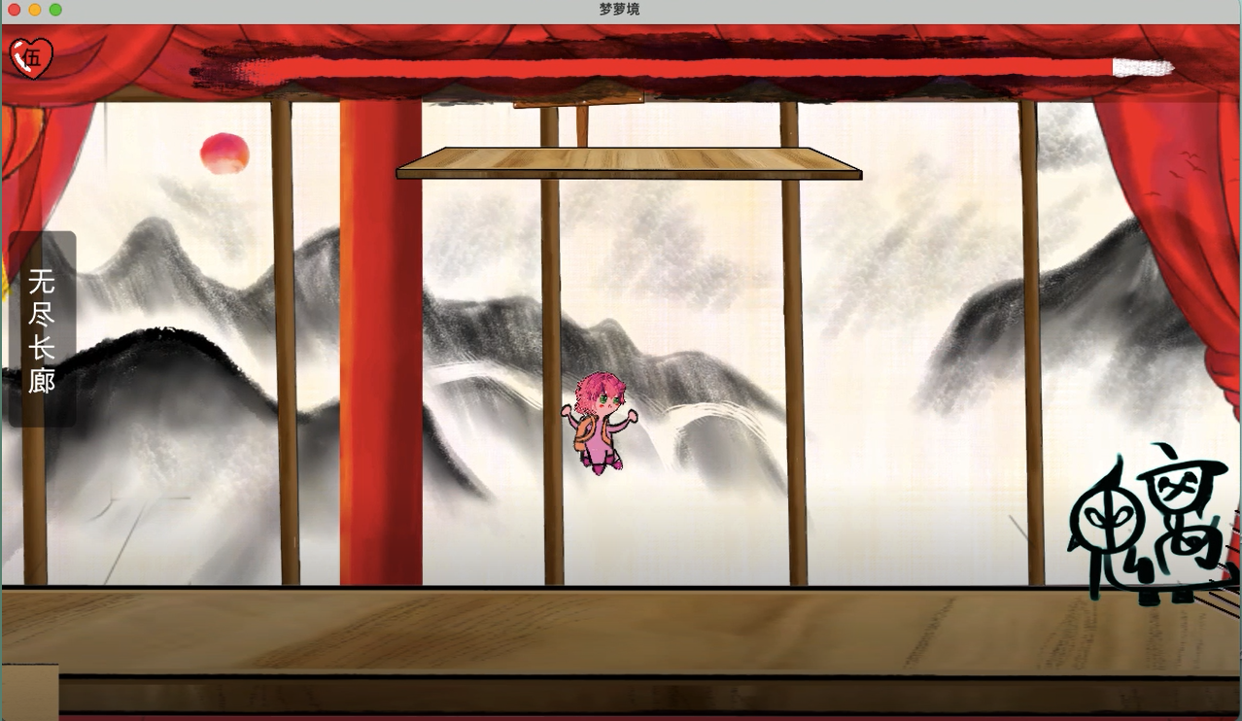

图十一

当魑的血条减为零后，戏台后方的屏障将徐徐拉开，玩家按下交互键进入下一关，并且即将迎战第二个BOSS。

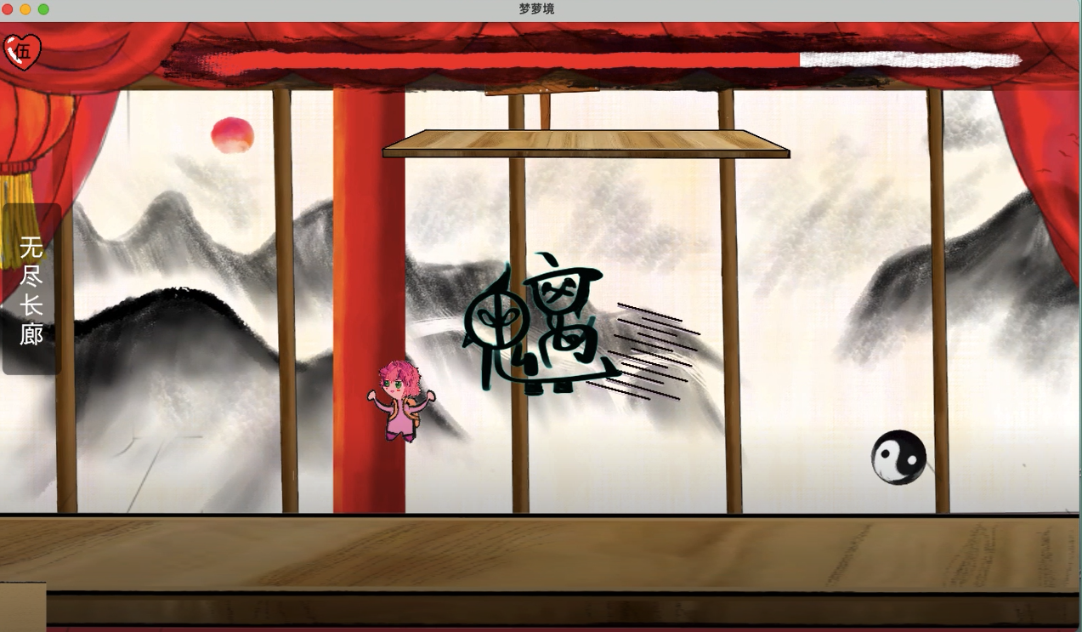

图十二

## 第六关 无尽长廊--魍

本关背景延续第五关，本关中的BOSS为魍，持有两种武器，玩家不仅需要攻击BOSS，还要消灭武器并且避免被袭击，其中，玩家向武器发射太极也可以消灭。

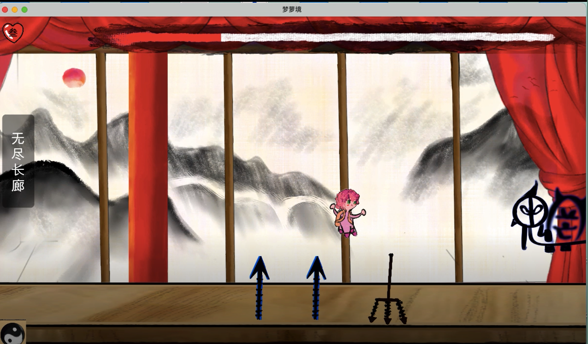

图十三

## 第七关 阴阳昏晓

本关以杜甫的《望岳》中的“阴阳割昏晓”为切入点，昏晓一分为二，游戏背景为阴阳两极，玩家在左侧活动不受影响，进入右侧之后会没有光照。

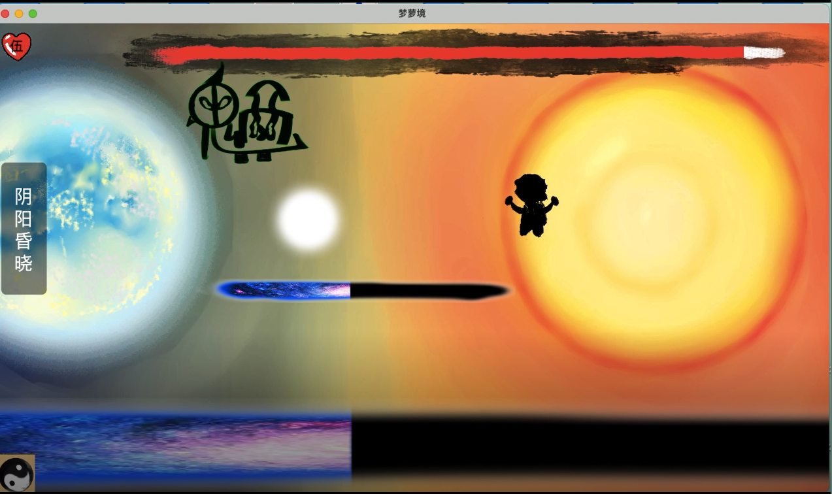

图十四

BOSS的技能机制也与阴阳紧密结合;阴极进入破晓时分会被摧毁,阳极进入夜幕同样会被摧毁;战胜魉后,主人公会迎来黎明时刻,从梦境中醒来…

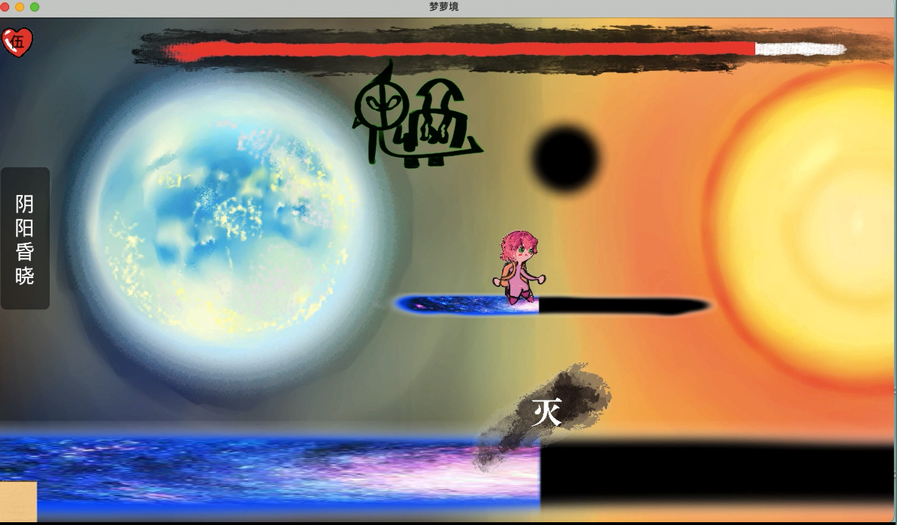

图十五

游戏终。